关于弱光图像处理技术的调研报告

软件学院 2020010108 徐浩博

**摘 要** 弱光环境下拍摄图片，会引起图片亮度过低、信噪比过大等一系列问题；因而，如何克服这一问题，从上个世纪起，就成为了科研领域的热点话题。如今随着技术的不断发展，在弱光图像处理和弱光成像问题上，科研成果更是迭出不穷。本文将详细梳理从上个世纪起到如今，在弱光图像处理问题上人们做出的探索，并对未来做出展望。

**关键词** 弱光图像处理 伽马校正 Retinex 深度学习 压缩感知

一、调研起因

我聆听了戴琼海院士“信息的历史沿革与趋势”讲座。戴院士的讲述涵盖了如今信息科学研究的大多数领域，使我之于信息科学有了更全面的认识。戴院士在介绍与“弱光成像与感知”相关的科研成果时，举出了相机夜间拍摄图像处理方面的例子，这使我产生了浓厚兴趣——我自己也有摄影的爱好，面对夜间景物拍摄的后期处理，往往感到无所适从；于是我从弱光图像的处理技术着手，查询了许多中英文文献，意图更深度地理解处理原理；然而调研的过程中，我发现相关处理技术随着时间的发展，不断更新变化，于是我将读到的相关内容也按照其“历史沿革与趋势”的线索做了总结。下面是我结合自己的理解做的一点简要归纳。

二、初级方法

处理弱光图像的原始方法之一就是直接提高亮度，但考虑到暗环境下噪声干扰会远大于亮环境，因此此种方法会直接暴露巨大噪声。对此，人们对照图像的亮度直方图进行优化，将直方图分布均匀映射到更广泛的范围中，将低亮度范围的直方图均衡映射到整个直方图分布上去，如图1所示，此种方法被称为***Histogram Equalization(HE)***。然而传统的线性映射存在诸多问题：细节缺失、对比度不高、无法避免巨大噪声等逐一显现，因此便出现了一系列非线性映射，例如Arici等人通过分析噪声鲁棒性、黑白拉伸等参数进行了进一步优化，从而提出了基于HE的对比度增强算法[1]。此外，各种优化算法层出不穷。

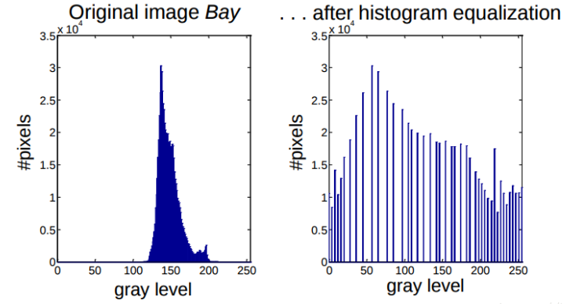

图 1 HE方法示意图

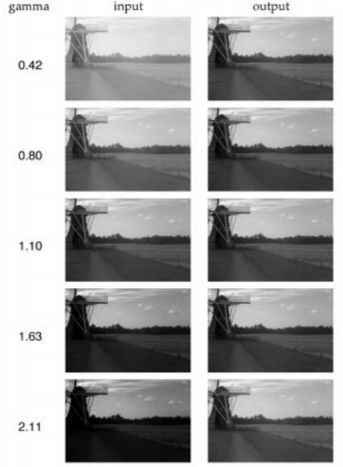 另一种处理方法是***伽马校正(Gamma correction, GC)***，它考虑到人眼对不同光感受到的刺激程度不一样，对像素一一进行了转化，这种对像素进行非线性变化操作的方法被称为GC。然而由于它较少考虑到真实的光照因素，处理出的图片可能有明显的失真感，因此仍有许多研究围绕GC的参数展开研究，如Farid等人通过分析伽马校正与结果中的特定高阶量之间的相关性确定伽马校正的参数[2]（见图2）。

图 2 Farid自适应伽马校正

（gamma为分析出的伽马校正参数）

三、Retinex理论

***Retinex理论***由Edwin Land提出[3][4]，他打破了传统对于人眼识别图像的二元认识——频率和强度决定人眼识别到的图像。在对于人眼认知图像的生理基础进行了更为细致、充分研究之后，他提出了Retinex理论——人眼捕捉的图像由两部分组成：物体的照度和物体本身的反射系数，其中照度是光源信息，而反射系数是物体固有的属性。人认识图像时，会过滤掉照度等冗余信息，最终只保留反射系数。从此理论出发，人们先利用模板函数对原图像做卷积处理，得到的图像可以视作图像的照度分布；之后，原图像减去照度图像即可得到反射系数图像，即忽略光源干扰的原物体的图像；这种方法被称为***单尺度Retinex(SSR)***。下面是大致过程:

根据Retinex理论，人眼捕捉的图像S(x,y)包含物体的照度L(x,y)和其本身的反射系数R(x,y)



 而实际上，人眼对于反射系数的感知并非线性的，而近似于一个log函数，所以我们的目标是寻找， ，但求解它是困难的，我们必须采用一些近似算法得到解. 由上式得：

 这样，只需近似得出照度L(x,y)即可.其中一种较为直接的近似求解方法为：利用已有的图像，以(x,y)为中心，平均该点周围的亮度作为中心点的照度值L(x,y). 平均具体可采用与函数F(x,y)卷积的方式计算得出：

做较为简便的计算时，F可以取为高斯函数 ，由此得出

在此之后，人们对不同通道得到的图像分别处理并依照图片实际情况进行加权合成，这种方法得到的图像仿真度更高，被称为***多尺度Retinex(MSR)***。

对于MSR，多通道处理可以近似认为：对每个通道都寻找一个加权参数wi，并对每个通道的卷积函数F进行不同的处理。最终结果为：



McCann在此基础上，加入了迭代算法，从而进一步改进了原有的卷积的处理方法。Jobson等人通过优化函数和相关系数后对此方法进行了进一步完善，此外还引入了gain/offset增益偏差机制从而更好地消除色彩上的误差[5]，处理结果如图3所示。在此之后，仍有许多关于照度图像的处理方式或模型不断涌现，他们从不同方面对Retinex算法存在的缺陷进行了进一步优化。

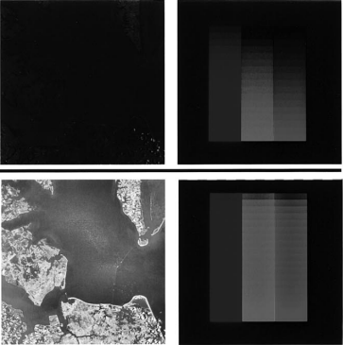

图 3 Jobson的Retinex改进算法的效果图

四、深度学习方法

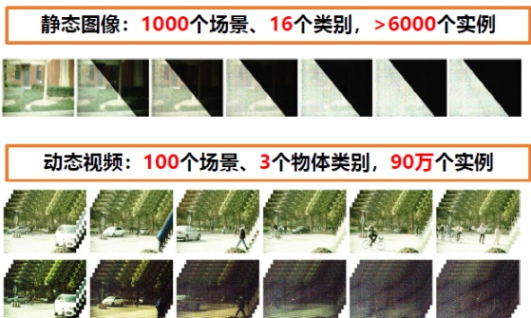 随着***深度学习***技术的日益成熟，在弱光成像感知领域，卷积神经网络被大量引入。Chen等人通过实景强光/弱光对比数据创建了数据集Low-Light Database(LOL) ，并结合Retinex理论基础，建立了Retinex-Net网络；之后，他们利用LOL数据集不断训练Retinex-Net，获得了不错的图像增强和去噪效果 [6]。而本节课戴院士介绍的清华大学在弱光处理技术的最新研究成果也是基于深度学习的技术，但数据集更为庞大，且开创性地采集了大量实景视频（如图4所示），创立了世界上第一个动态弱光数据集，这样的数据集不但为模型训练提供更广泛的样本，而且它使得动态视频的处理成为可能。除此之外，该项目还提出时空多通道检测方法，并提出光子技术级的采集和重建，从而保证了图片较高的清晰度和对比度。

图 4戴院士讲座中提及的动态弱光数据集

五、压缩感知

除此之外，在弱光成像方面，***压缩感知(Compressed Sensing, CS)方法***考虑到了数据集信号中的大量冗余，认为在一组正交的基下，大多数信号的表示会十分稀疏，由此进行信号压缩。利用这些先验信息，我们可以极大地降低取样频率[7]，从而降低实际应用场景中曝光时间过长等问题，扩大弱光图像处理的应用场景。

六、总结与展望

综合以上内容，我对弱光图像处理的历史发展脉络有了一个较为完整的认识：从一开始的纯数学求解，到后来随着人类对视觉认知进一步了解，提出了Retinex理论，再到深度学习的发展，卷积神经网络在弱光图像处理方面异军突起，可以看出——其他领域的工作，尤其是基础性方法的革新，深刻影响着弱光处理领域的发展。相信伴随着各个领域的科学技术的进展，弱光处理方面还会有更多更好的方法，在降低噪声、提高图片细节与清晰度、还原图片的真实性方面有更大的突破，为人类的生产生活带来更多福祉与便利。

参考文献

1. Arici, Tarik et al. A histogram modification framework and its application for image contrast enhancement[J]. IEEE Transactions on Image Processing, 2009, 18(9): 1921-1935.
2. H. Farid. Blind inverse gamma correction[J]. IEEE Transactions on Image Processing, 2001, 10(10): 1428-1433.
3. Land, E. H. The Retinex Theory of Color Vision[J]. Scientific American, 1977, 237(6): 108–129.
4. Edwin H. Land and John J. McCann. Lightness and Retinex Theory[J], Josa, 1971, 61(1): 1-11.
5. D. J. Jobson, Z. Rahman and G. A. Woodell. Properties and performance of a center/surround retinex[J]. IEEE Transactions on Image Processing, 1997, 6(3): 451-462.
6. Liu, Shouxin, Wei Long, Yanyan Li, and Hong Cheng. Low-light image enhancement based on membership function and gamma correction[J], Multimedia Tools and Applications, 2021: 1-23.
7. Donoho, David L. Compressed sensing[J]. IEEE Transactions on information theory, 2006, 52(4): 1289-1306.
8. Wei, Chen, Wenjing Wang, Wenhan Yang, and Jiaying Liu. Deep retinex decomposition for low-light enhancement[J/OL]. arXiv preprint arXiv:1808.04560, 2018.